Ukázka na příkladu 3 unikátních stromů

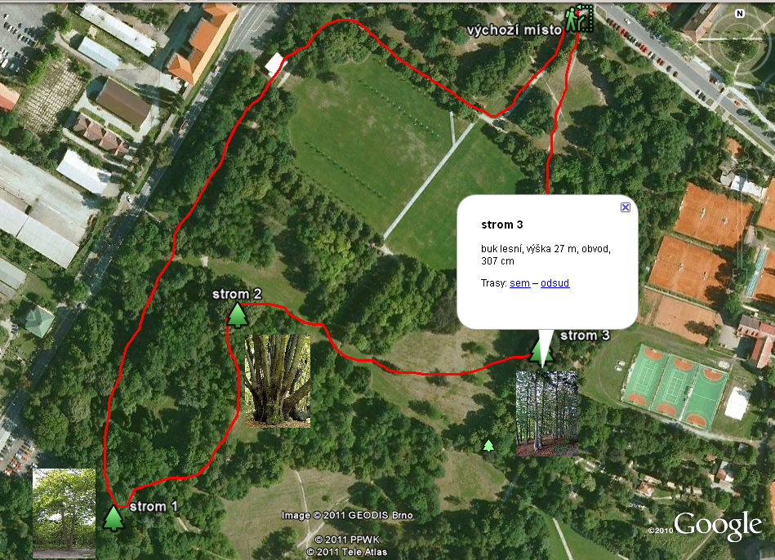

Zdroj: autor – vlastní zpracování s využitím aplikace GoogleEarth

